ABC200

A

给出一个年份 N， 求它在哪个世纪。

输入：一个整数N。

输出：一个整数表示答案。

B

给定 N, K，做 K 次操作：

若 N 为 200 的倍数，则将 N 除以 200。

否则，将 N 的末尾添上 200（即 N×1000+200）。

输入：一行两个整数N,K。

输出：一个整数表示答案。

C

对 200 这个数情有独钟的苹果先生拜托你来解决这个问题。

给定一个长度为 N 的正整数序列 A，请求出所有满足 1≤i<j≤N 且 Ai−Aj 为 200 的倍数的二元组 (i,j) 的个数。

输入：第一行一个整数N，第二行N个正整数Ai。

输出：一个整数表示答案。

D

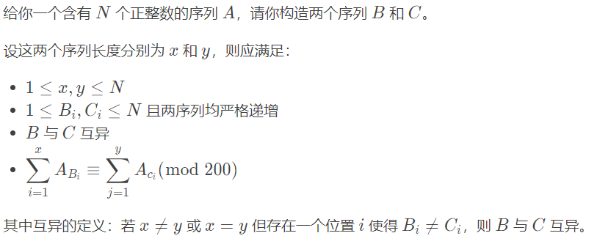

输入：第一行一个整数N，第二行N个正整数Ai。

输出：如果可以构造，第一行输出Yes，接下来两行输出你构造的B和C；否则输出No。

E

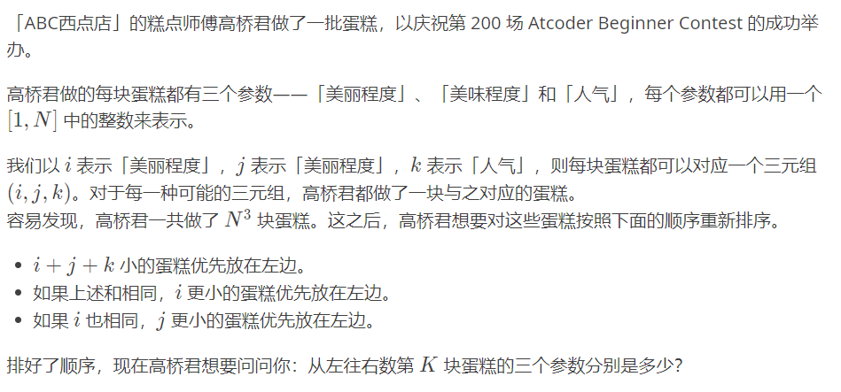

输入：一行两个整数N,K。

输出：一行三个用空格分开的整数表示答案。

F

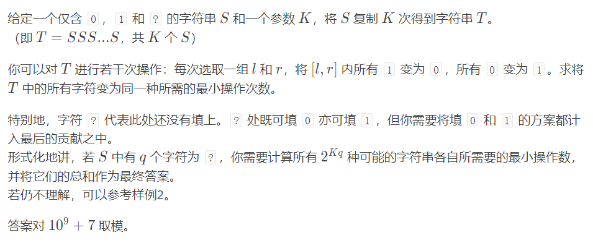

输入：第一行一个只有0,1,?的字符串S，第二行一个整数K。

输出：一个整数表示答案。